ПРИНЯТО  ПЕДАГОГИЧЕСКИЙ СОВЕТ № 14 от 28 мая 2021 | УТВЕРЖДАЮ  ДИРЕКТОР МБОУ СОШ р .п. МНОГОВЕРШИННЫЙ  И.А.ПАВЛЮКОВА  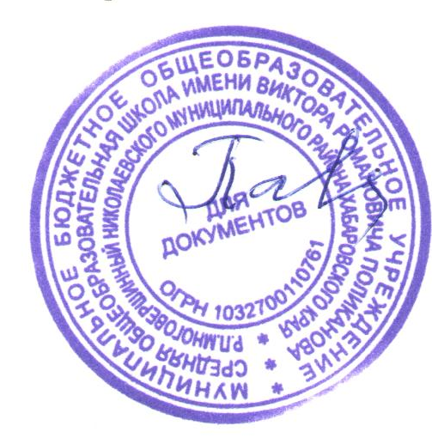Приказ № 90 от 28 мая 2021

Учебный план для 1 - 4 классов МБОУ СОШ р.п. Многовершинный 2021-2022уч.г.
Основание: ФГОС (приказ МОиН РФ от 06.10.2009г. №373)
Предметные области | Учебные предметы  классы | Количество часов в неделю
Предметные области | Учебные предметы  классы | I | II | III | IV
 | Обязательная часть
Русский язык и литературное чтение | Русский язык | 4 | 4 | 4 | 4
Русский язык и литературное чтение | Литературное чтение | 4 | 4 | 4 | 3
Родной язык и литературное чтение на родном языке | Родной язык (русский) | 0,5 | 0,5 | 0,5 | 0,5
Родной язык и литературное чтение на родном языке | Литературное чтение на родном (русском) языке | 0,5 | 0,5 | 0,5 | 0,5
Иностранный язык | Иностранный язык (английский язык) | - | 2 | 2 | 2
Математика и информатика | Математика | 4 | 4 | 4 | 4
Обществознание и естествознание | Окружающий мир | 2 | 2 | 2 | 2
Основы светской этики | Основы светской этики | – | – | – | 1
Искусство | Музыка | 1 | 1 | 1 | 1
Искусство | Изобразительное искусство | 1 | 1 | 1 | 1
Технология | Технология | 1 | 1 | 1 | 1
Физическая культура | Физическая культура | 3 | 3 | 3 | 3
Итого |  | 21 | 23 | 23 | 23
Часть, формируемая участниками образовательных отношений
Максимально допустимая недельная нагрузка при 5-ти дневной учебной неделе |  | 21 | 23 | 23 | 23
Внеурочная деятельность |  | 5 | 5 | 5 | 5
Направление | Форма реализации
Спортивно-оздоровительное | В мире игр -1, 2 класс - кружок  «ФизкультУра!»-3 класс-секция  «5 олимпийских колец»– 4 класс- секция | 1 | 1 | 1 | 1
Духовно-нравственное | «Этика:азбука добра»- 1,2 класс- кружок  «Юные краеведы»- 3,4 класс- объединение | 1 | 1 | 1 | 1
Общеинтеллекту  альное | «Робототехника»- 1,3 класс- кружок  «Шахматы» -2,4 класс- кружок | 1 | 1 | 1 | 1
Социальное | «ЮИДД»- 1,2 класс  «Юные помощники пожарных»- 3 класс  «Мои первые проекты»- 4 класс | 1 | 1 | 1 | 1
Общекультурное | «Творческая мастерская»-1,2 класс  «Финансовая грамотность»- 3 класс  «Моделирование»- 4 класс | 1 | 1 | 1 | 1
Итого | при 5-ти дневной учебной неделе | 26 | 28 | 28 | 28

